

2014136127 최선문

2014136062 배민천

2016136083 유연휘

2016136072 양지우

2017 November 3

|  |
| --- |
|  |
| 마이크로프로세서 |
|  |
| 팀 프로젝트 계획안_3 조 |

목 차

1. 제품 소개
2. 기능
3. 부품 목록

**1. 제품 소개**

주변환경의 온도에 따라서 색상이 변화하는 무드등 입니다. 조명 밝기는 4 단계로 나누어집니다. 충전 방식은 태양광을 이용하며, RGB LED 모듈을 이용해 배터리 잔량을 표시합니다. 모든 조작은 단일의 터치 센서를 통하여 이루어집니다. 전원의 켬과 끔은 2 초 이상의 터치를 통해 할 수 있으며, 밝기 조절은 짧은 터치를 통해 할 수 있습니다.

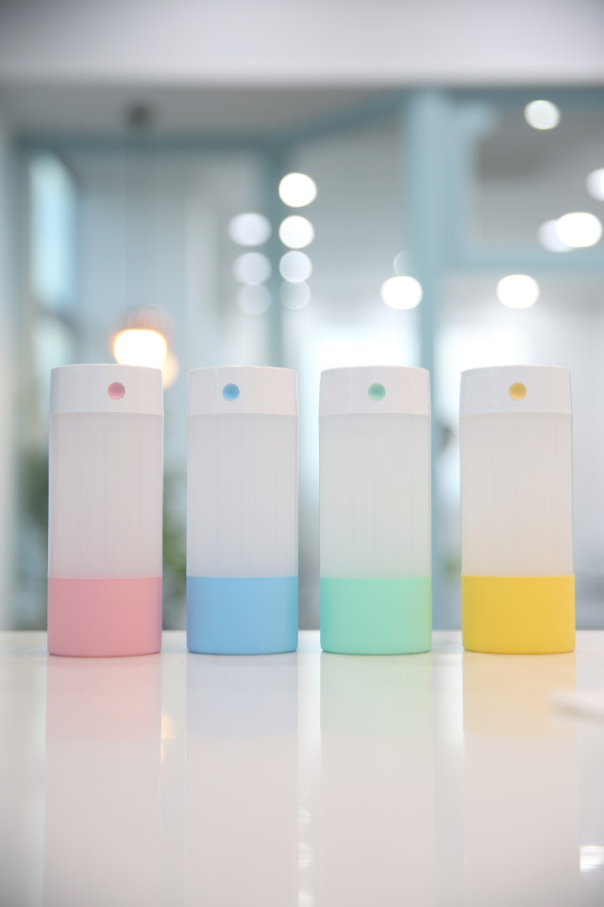

참고 사진

**2. 기능**

* **온도에 따른 색상 변화** 
  + 주변 환경의 온도가 높으면, 따뜻한 계열의 색상으로 변화한다.
  + 주변 환경의 온도가 낮으면, 차가운 계열의 색상으로 변화한다.
  + 색상은 연속적인 스펙트럼 형식으로 표현한다.
* **터치를 통한 밝기 조절 기능** 
  + 5가지 단계의 밝기로 나눈다.
    - 1단계 : 2개의 네오 픽셀을 켠다.
    - 2단계 : 5개의 네오 픽셀을 켠다.
    - 3단계 : 9개의 네오 픽셀을 켠다.
    - 4단계 : 13개의 네오 픽셀을 켠다.
    - 5단계 : 네오 픽셀 모두를 켠다.
  + 제일 최대의 단계에서 한번 더 조작하면 첫 번째 단계로 돌아간다.
* **태양광을 이용한 충전**
* **3색 LED를 이용한 배터리 잔량 표시 기능** 
  + 배터리의 잔량이 65% ~ 100%일 때, 파란색 LED가 켜진다.
  + 배터리의 잔량이 30% ~ 65%일 때, 초록색 LED가 켜진다.
  + 배터리의 잔량이 0% ~ 30%일 때, 빨간색 LED가 켜진다.
* **터치를 이용한 조작**
  + 2초 이상 터치를 할 경우에는, 전원이 ON / OFF 된다.
  + 짧게 터치할 때마다, 밝기가 바뀐다.

**3. 부품목록**

|  |  |  |
| --- | --- | --- |
| **부품명** | **개수** | **가격** |
| 태양전지 자동충전 쉴드 | 1개 | 20,000원 |
| RGB 컬러픽셀 | 1개 | 10,900원 |
| 리튬폴리머 배터리 | 1개 | 5,800원 |
| Solar Panel | 1개 | 5,200원 |
| 온도센서 모듈 | 1개 | 1,600원 |
| RGB LED 모듈 | 1개 | 1,200원 |
| 터치센서 | 1개 | 1,200원 |
| **총액** |  | **45,900원** |